

ITINERARIO

JORDANIA/ISRAEL

Día 01, Amman (Llegada)
A la llegada al Aeropuerto Internacional Queen Alia serán recibidos por personal de nuestro operador local quienes les asistirán con todas las formalidades aduanales.
El visado de entrada se aplicara a la llegada y tiene un costo de $ 60 por persona.
Traslado al hotel en servicio privado.

Alojamiento: Four Seasons Amman
www.fourseasons.com/amman

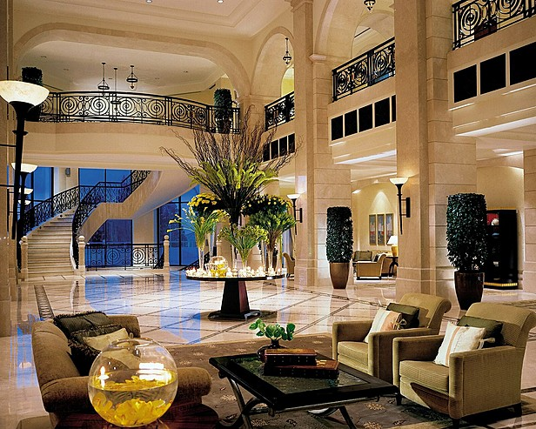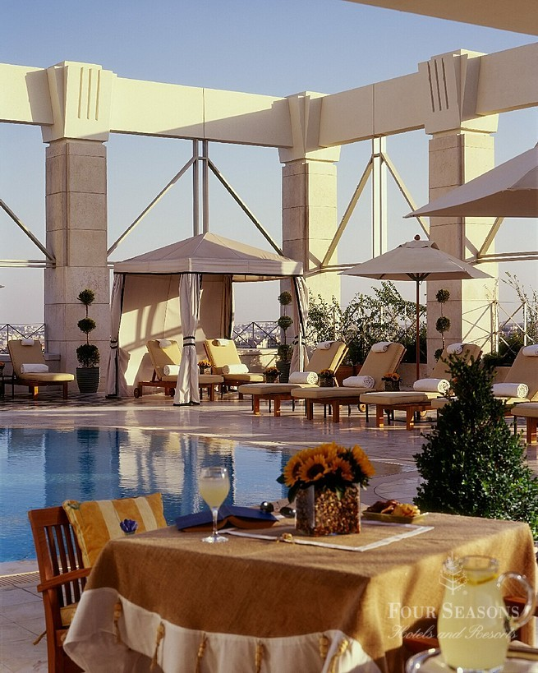

1 Noche de alojamiento. Desayunos incluidos

Día 02, Amman – Madaba – Mt. Nebo – Petra

Desayuno en el hotel.

Sobre las 09:00 encuentro con su guía en el lobby del hotel y para realizar un CityTour de la ciudad de Amman antes de proseguir su viaje a Petra via Madaba y Mt.Nebo.

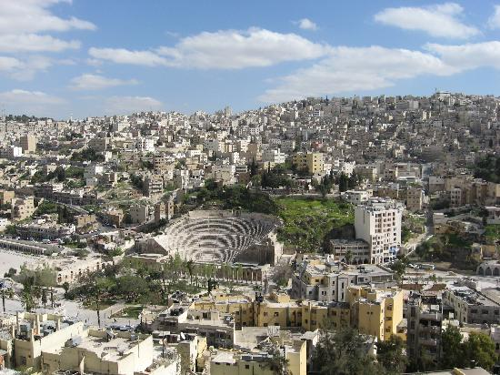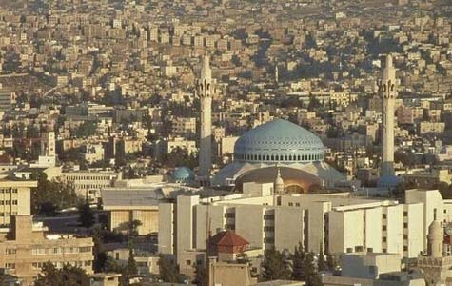

Visitaran la Citadel incluyendo el Museo Nacional de Arqueologia que cuenta entre su colección con los famosos Papiros del Mar Muerto.

Visitaran también el centro de la ciudad y su mercado con los tradicionales souks, cafés y restaurantes.

Al finalizar salida de Amman a Petra vía Madaba y Mt. Nebo.

(280 Kms- 3 hrs. aprox)

Visita a la ciudad mosaico de Madaba (a 35 Km de Amman, 40 minutos aprox), en donde está el antiguo mapa de la tierra sagrada, ubicado en el piso de la Iglesia St. George de Mandaba.

El mapa que data del siglo VI está compuesto por dos millones de piezas de piedra de mosaico y muestra el Nilo, El Mar Muerto y Jerusalén incluyendo la Iglesia del Santo Sepulcro.

Continuación a MT. Nebo, (a 9 km de Mabada) desde donde podremos apreciar una bellísima vista del Valle del Jordan y Mar Muerto. Se dice que aqui enterraron a Moisés. Los franciscanos construyeron una iglesia de estilo bizantino, siglos IV y VI.
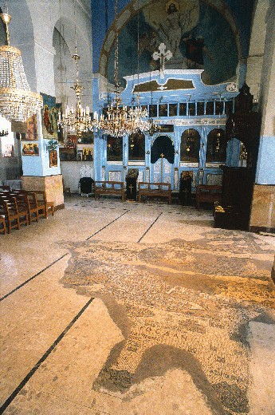
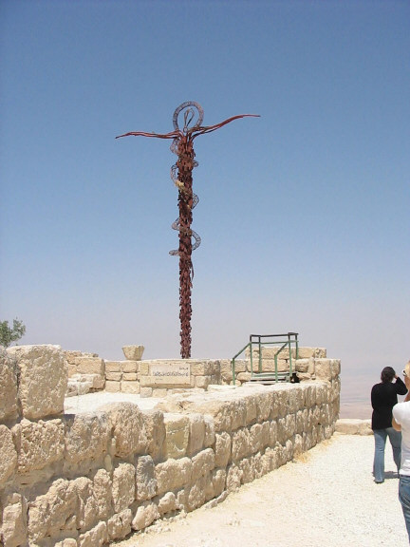

Tiempo libre para almorzar en Madaba.

Continuación a Petra. Llegada y Check In en el hotel.

Alojamiento: Hotel Movenpick Petra
www.moevenpick-hotels.com/.../petra/welcome.c

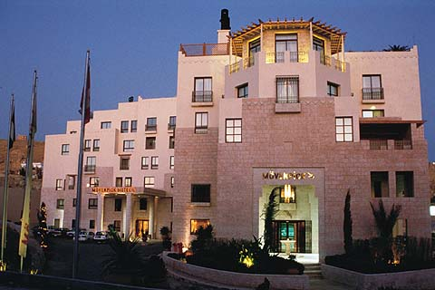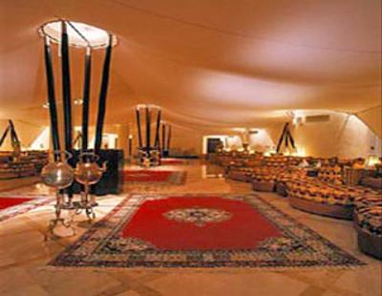

En la noche traslado al Restaurante Petra Kitchen (en donde podrán hacer una degustación y preparar sus propios platos). Cena.

2 Noches de alojamiento. Desayunos incluidos

Día 03, Petra

Después del desayuno visita guiada de Petra.

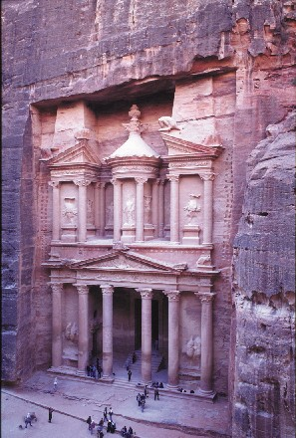
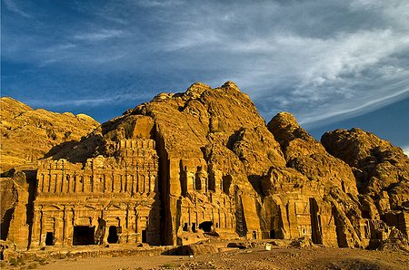

Petra ha sido designada por la Unesco como Patrimonio de la Humanidad.
Es una antigua capital Nabatea. Sus primeros pobladores fueron comerciantes árabes hace más de 2000 años.
En la antigüedad Petra era reconocida por su refinada cultura, una arquitectura de diseño único por lo avanzado de sus sistemas de canales de agua.
La ciudad cayó en declive en la época posterior al mandato de Trajano.
Fue descubierta nuevamente en 1812 por un viajero Suizo. Las excavaciones comenzaron en 1924 y continúan todavía revelando muchas mas maravilla del Reino Nabateo.
Petra pertenece todavía al domino de los Beduinos. Es común por tanto verlos con sus caballos y camellos.
Al finalizar regreso al hotel.

En la noche disfrutaran del Petra by Nigth.
(Solamente Lunes, miércoles y jueves)

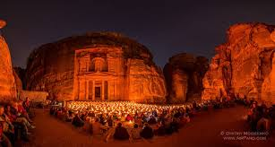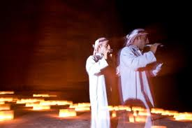

Día 04, Petra- Wadi Rum

Desayuno en el hotel

Mañana libre.

En la tarde salida hacia el mágico desierto de Wadi Rum, en donde ser realizo la famosa película “Lawrence de Arabia”.

A la llegada disfrutaran de un Té de menta en el Centro de visitantes antes de tomar uno de los Jeeps manejados por los beduinos locales para realizar un paseo por las dunas del desierto (2 horas aprox.).

Llegada al Camp y Cena.

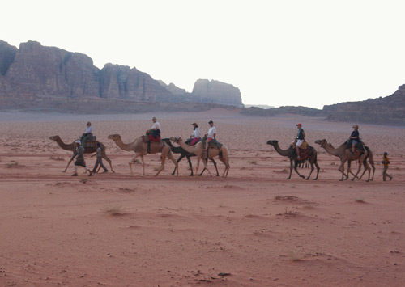

Alojamiento en el Camp: Discovery Bedu

http://www.bespokehideaways.com/

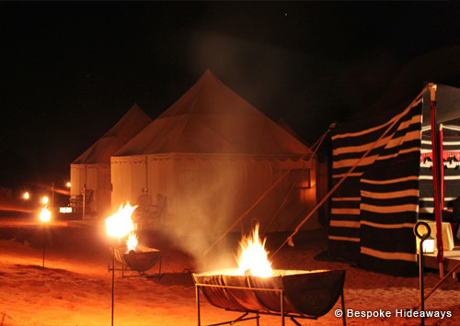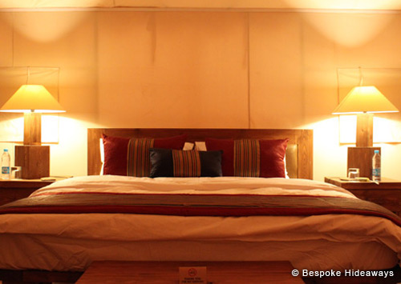

1 Noche de alojamiento. Luxury Tent. Cena y desayuno incluido.

Día 05, Wadi Rum – Mar Muerto

Desayuno en el hotel.
Salida en la mañana hacia el Mar Muerto

Alojamiento: Hotel Kempinsky Ishtar
www.kempinski.com/en/dead-sea/hotel-ishtar

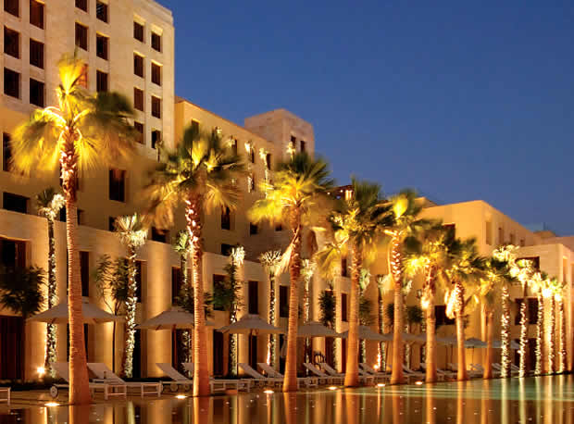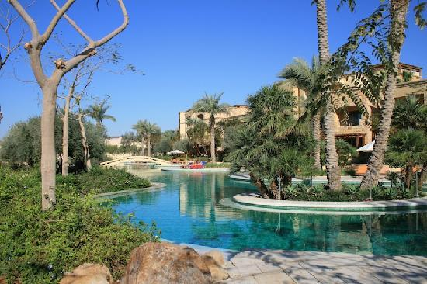

Tarde libre hotel para disfrutar de las diferentes actividades, spa, tratamientos etc.

2 Noches de Alojamiento. Desayunos incluidos.

Día 08, Mar Muerto

Desayuno en el hotel.

Día libre

El Kempinsky Ishtar cuenta con el Anantara Spa, el más grande Spa de Oriente Medio, con 10.000 metros cuadrados de extensión.

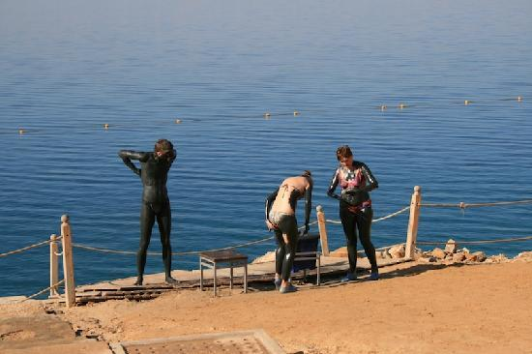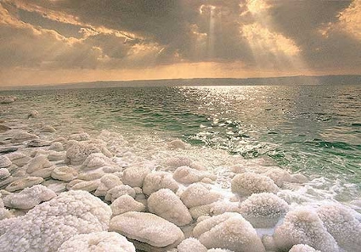

Día 09, Mar Muerto – Tel Aviv (Aprox. 3 horas)
Desayuno en el hotel.
Salida con su chofer hacia la frontera Jordana, Puente Allenby, (30 minutos aprox).
Aquí harán los trámites de entrada a Israel.
Traslado a su hotel en Tel Aviv

Alojamiento: Hotel Dan Tel Aviv.
www.danhotels.com/TelAvivHotels/DanTelAvivHotel/
El prestigioso Dan Tel Aviv cuenta con una ubicación ideal cerca de la playa y de los mejores centros comerciales, la vida nocturna y los distritos de negocios. Lujosas habitaciones para huéspedes con espléndidas vistas al mar y a la ciudad.

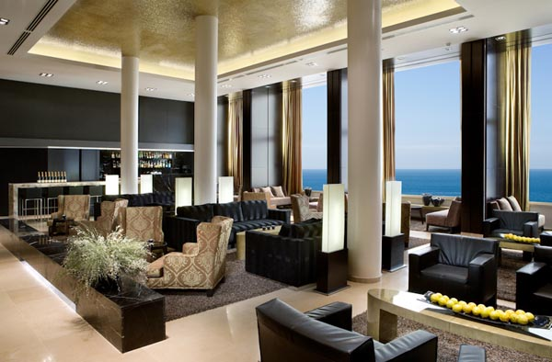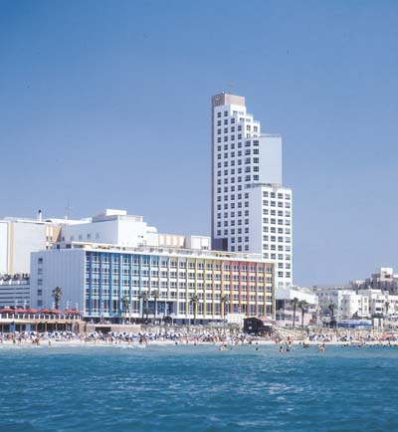

2 Noches de alojamiento. Desayunos incluidos

Día 10, Tel Aviv
Desayuno
Encuentro con su guía y chofer en el lobby del hotel.
Recorrido en torno a las principales calles de Tel Aviv, Ciudad Blanca, centros de negocios y entretenimiento de Israel. Pasamos por la Plaza Rabin, lugar de asesinato del primer ministro Itzhak Rabin. Continuamos hacia la antigua Jaffo, la Ciudad Vieja de Yafo se construyó durante el Imperio Otomano, y sus casas de piedra y sus estrechas callejuelas albergan ahora el pintoresco barrio de los artistas y el centro de turismo.
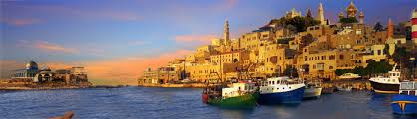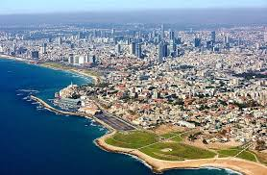

Visita del barrio Neve Tzedek, el primer barrio de Tel Aviv construido en 1909, Mercado Hacarmel y Nahalat Benyamin, la calle peatonal de la ciudad con sus músicos, joyería hecha a mano y artistas.
Próxima parada en Sheinkin, la calle animada y colorida conocida sobre todo con las exclusivas tiendas, la vida del café y el ambiente juvenil.
Visita a Sarona (lugar ocupado por los Templarios en su época)

Día 11, Tel Aviv- Cesarea – Haifa- Acre – Galilea
Desayuno.
Check Out en el hotel
Salida por la ruta costera hacia Cesarea para visitar el Teatro Romano, La Fortaleza de la época de las Cruzadas y el Acueducto.
Continuación hacia Haifa para visitar el Monasterio carmelita de Stella Maris, los Jardines Persas y vista panorámica desde el Monte Carmelo.
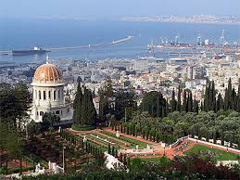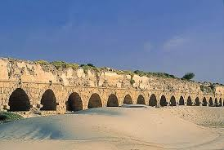

Continuación hacia Acre, ciudad fortificada de los Cruzados, donde se visitaran las fortificaciones medievales.

Por la tarde llegada a Galilea.

Alojamiento: Scots Hotel
www.scotshotels.co.il/

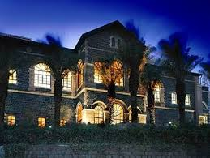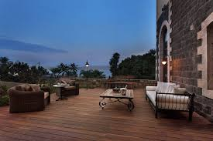

2 noches de alojamiento. Desayunos incluidos

Día 12, Zafed- Altos del Golan
Desayuno
Salida por las orillas del Mar de Galilea y las montañas hasta Safed, una de las cuatro ciudades sagradas para los judíos. Podremos pasear por galerías de arte y recibiremos una explicación sobre Kabbala.

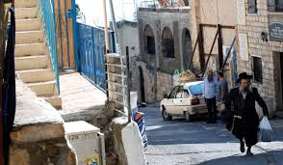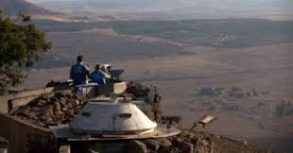

Subiremos a las colinas del Golán para ver desde ahí Siria y el Líbano, además podremos visitar una posición militar e ingresaremos a un bunker.

Continuación hacia la aldea Talmúdica de Katzrin.

Regreso al hotel.

Día 13, Nazareth – Valle del Jordan – Jerusalen
Desayuno.
Salida hacia Nazaret. Esta ciudad es muy importante para los cristianos ya que de acuerdo a los Evangelios muchos años de la vida privada de Jesus transcurrieron aquí.
Visita de la Iglesia de la Anunciación, Carpintería de José y la Fuente de la Virgen.

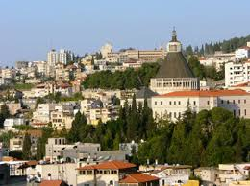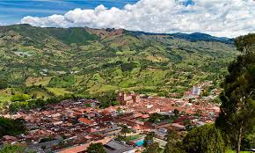

Continuación por el Valle del Jordán a Beit Shean, capital de la Decápolis a través de la cual se difundieron los milagros y enseñanzas de Jesus.
Visita a las excavaciones arqueológicas.

Continuación vía Jericó, la ciudad más antigua del mundo, situada en Cisjordania, cerca del río Jordán en los Territorios Palestinos. Los hallazgos arqueológicos de esta ciudad cananea demuestran que se edificó hace más de diez mil años. En la tradición judeo-cristiana, la ciudad es conocida como el lugar donde los israelitas retornaron de la esclavitud en Egipto, dirigidos por Josué, el sucesor de Moisés.

Vista del Monte de las Tentaciones para después, atravesando el desierto de Judea llegar a Jerusalén.

Llegada a Jerusalén

Alojamiento: Hotel King David.
www.danhotels.com/JerusalemHotels/KingDavid
Ubicado en el corazón de la ciudad, con vista a la antigua muralla de la ciudad vieja, el King David es el hotel de mayor crecimiento en Israel. Es el lugar en donde se encuentran las personas que hacen la historia con los que la observan. El famoso hotel es también el alojamiento tradicional de diplomáticos y viajeros experimentados. Una exclusiva combinación de modernas instalaciones y atmósfera tradicional.

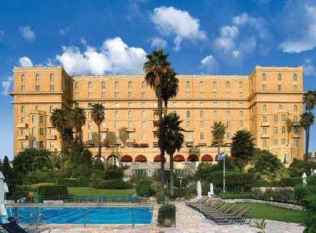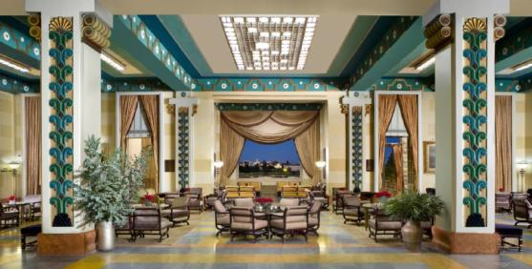
3 Noches de alojamiento. Desayunos incluidos

Día 14, Jerusalen (Ciudad Antigua)
Desayuno.
Salida vía el Monte Scopus, hacia el Monte de los Olivos.
Panorama de la Ciudad Santa amurallada.
Continuación hacia Getsemani, Basílica de la Agonia.
Luego prosiguen hacia el Muro Occidental (Muro de las Lamentaciones), visita de los Túneles del Kotel, la explanada del templo (si la situación lo permite), la Vía Dolorosa y la Iglesia del Santo Sepulcro.
Siguen al Monte Sion, para visitar la tumba del Rey David, el Cenáculo y la Abadía de la Dormición.

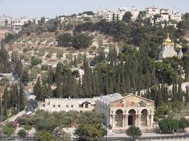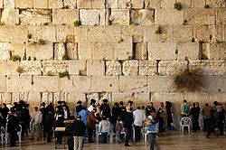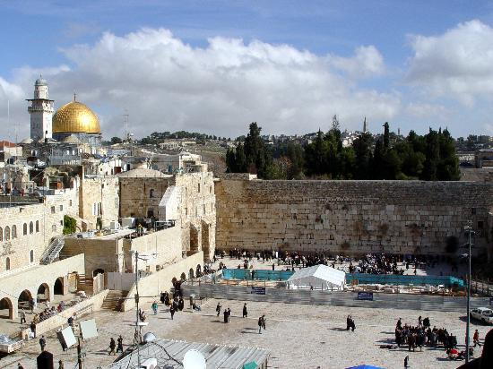

Regreso a su hotel en Jerusalen.

Día 15, Jerusalen (Ciudad Nueva) – Belen
Desayuno.
Visita al Museo del Holocausto (Yad Vashem).
Continuación hacia el Museo de Israel en donde podrán descubrir los misterios de los Rollos del Mar Muerto en el Santuario del libro y ver la Maqueta de Jerusalén de hace 2000 años.

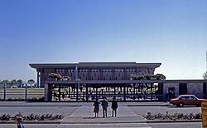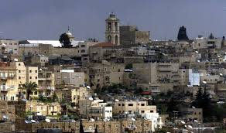

Continuación hacia Ein Karen para visitar la Iglesia de San Juan Bautista.

Al finalizar salida hacia Belen.

Tiempo libre para almorzar
Visitaran la Iglesia de la Natividad, la Capilla de San Jerónimo y el campo de los pastores.

Regreso a su hotel en Jerusalen.

Día 16, Jerusalen (Salida)
Desayuno y traslado al aeropuerto de Tel Aviv para tomar el vuelo de salida

